Муниципальное автономное общеобразовательное учреждение
«Демянская средняя школа имени Героя Советского Союза А.Н. Дехтяренко»

Пособие для школьников
по теме «Явление электромагнитной индукции»
для учащихся 9-10 классов.

Автор: учащийся 10 класса
Ефимов Н.Ю.

Демянск 2021
Пояснительная записка
Данное пособие предназначено для повторения теоретических и практических знаний по теме: «Явление электромагнитной индукции»
Цель пособия – повторить понятия: магнитный поток, электромагнитная индукция, правило Ленца, ЭДС.

Блок №1.Основные теоретические понятия данной темы.

1.Магнитный поток
Вектор магнитной индукции B ⃗ характеризует силовые свойства магнитного поля в данной точке пространства. Эту величина называется магнитным потоком и обозначается греческой буквой Φ (фи).
Магнитный поток Φ однородного поля через плоскую поверхность — это скалярная физическая величина, численно равная произведению модуля индукции B магнитного поля, площади поверхности S и косинуса угла α между нормалью n ⃗ к поверхности и вектором индукции B ⃗:
Φ=B⋅S⋅cosα. (1) В СИ единицей магнитного потока является вебер (Вб): 1 Вб = 1 Тл ⋅ 1 м².
Магнитный поток в 1 Вб — это магнитный поток однородного магнитного поля с индукцией 1 Тл через перпендикулярную ему плоскую поверхность площадью 1 м².
Поток может быть как положительным, так и отрицательным в зависимости от значения угла α.
Поток магнитной индукции наглядно может быть истолкован как величина, пропорциональная числу линий вектора индукции B ⃗ , пронизывающих данную площадку поверхности.
Из формулы (1) следует, что магнитные поток может изменяться:
- или только за счет изменения модуля вектора индукции B магнитного поля, тогда ΔΦ=(B 2 −B 1 )⋅S⋅cosα ;
- или только за счет изменения площади контура S, тогда
ΔΦ=B⋅(S 2 −S 1 )⋅cosα ;
- или только за счет поворота контура в магнитном поле, тогда
ΔΦ=B⋅S⋅(cosα 2 −cosα 1 ) ;
- или одновременно за счет изменения нескольких параметров, тогда
ΔΦ=B 2 ⋅S 2 ⋅cosα 2 −B 1 ⋅S 1 ⋅cosα 1 .

2. Электромагнитная индукция (ЭМИ)

Индукционный ток I_{i} в контуре и ЭДС индукции E_{i} связаны следующим соотношением (законом Ома):
I i =−E i/R ,
где R — сопротивление контура.
Явление возникновения ЭДС индукции при изменении магнитного потока через площадь, ограниченную контуром, называется явлением электромагнитной индукции.
Если контур замкнут, то вместе с ЭДС индукции возникает и индукционный ток.
Джеймс Клерк Максвелл предложил такую гипотезу: изменяющееся магнитное поле создает в окружающем пространстве электрическое поле, которое и приводит свободные заряды в направленное движение, т.е. создает индукционный ток. Силовые линии такого поля замкнуты, т.е. электрическое поле вихревое.
Индукционные токи, возникающие в массивных проводниках под действием переменного магнитного поля, называются токами Фуко или вихревыми токами.

3. Правило Ленца
Русский физик Эмилий Ленц в 1833 г. сформулировал правило (правило Ленца), которое позволяет установить направление индукционного тока в контуре:
- возникающий в замкнутом контуре индукционный ток имеет такое направление, при котором созданный им собственный магнитный поток через площадь, ограниченную контуром, стремится препятствовать тому изменению внешнего магнитного потока, вызвавшее данный ток.
Или
- индукционный ток имеет такое направление, что препятствует причине его вызывающей.
Например, при увеличении магнитного потока через витки катушки индукционный ток имеет такое направление, что создаваемое им магнитное поле препятствует нарастанию магнитного потока через витки катушки, т.е. вектор индукции B ⃗ ′ этого поля направлен против вектора индукции B ⃗ внешнего магнитного поля. Если же магнитный поток через катушку ослабевает, то индукционный ток создает магнитное поле с индукцией B ⃗ , увеличивающее магнитный поток через витки катушки.

4. Закон ЭМИ
Опыты Фарадея показали, что ЭДС индукции (и сила индукционного тока) в проводящем контуре пропорциональна скорости изменения магнитного потока. Если за малое время Δt магнитный поток меняется на ΔΦ, то скорость изменения магнитного потока равна ΔΦ Δt. С учетом правила Ленца в 1873 году был сформулирован закон электромагнитной
ЭДС индукции равна по модулю скорости изменения магнитного потока.
или , где число витков в контуре, магнитный поток.
Знак «минус» в законе отражает правило Ленца: индукционный ток своим магнитным потоком препятствует изменению того магнитного потока, которым он вызван.
, где площадь поверхности контура, угол между вектором магнитной индукции и нормалью к плоскости контура.
, где индуктивность проводника.
Индуктивность зависит от формы, размеров проводника (индуктивность прямого проводника меньше индуктивности катушки), от магнитных свойств окружающей проводник среды.

Способы получения ЭДС индукции | Формула | Природа сторонних сил | Определение направления индукционного тока
Проводник находится в переменном магнитном поле | , где | Вихревое электрическое поле, которое порождается изменяющимся магнитным полем. | Алгоритм:  1) Определить направление внешнего магнитного поля.  2) Определить увеличивается или уменьшается магнитный поток.  3) Определить направление магнитного поля индукционного тока. Если >0,то , если  <0, то  4) По правилу буравчика (правой руки) по направлению определить  направление индукционного тока.
Изменяется площадь контура | , где
Изменяется положение контура в магнитном поле (изменяется угол ) | , где
Проводник движется в однородном магнитном поле | , ,  где угол между | Сила Лоренца | Правило правой руки: если ладонь расположить так, чтобы вектор магнитной индукции входил в ладонь, отставленный большой палец совпадал с направлением скорости проводника, то четыре вытянутых пальца укажут направление индукционного тока.
Самоиндук-ция – явление возникнове-ния ЭДС индукции в проводнике, по которому идет изменяющий-ся ток | или | Вихревое электрическое поле | Ток самоиндукции направлен в ту же сторону, что и ток созданный источником, если сила тока уменьшается, ток самоиндукции направлен против тока созданного источником, если сила тока увеличивается.
Пример использования алгоритма:
При решении задач на электромагнитную индукцию используют закон Ома: , причем .
ЭНЕГРИЯ МАГНИТНОГО ПОЛЯ

Основные формулы раздела «Электромагнитная индукция»

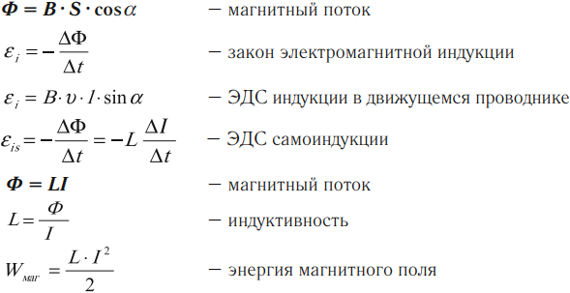
Ф — величина магнитного потока, измеряемого в веберах;
l — сила тока в катушке (в амперах).

Алгоритм решения задач по теме «Электромагнитная индукция»:
1. Внимательно прочитать условие задачи. Установить причины изменения магнитного потока, пронизывающего контур.
2. Записать формулу:
закона электромагнитной индукции;
ЭДС индукции в движущемся проводнике, если в задаче рассматривается поступательно движущийся проводник; если в задаче рассматривается электрическая цепь, содержащая источник тока, и возникающая на одном из участков ЭДС индукции, вызванная движением проводника в магнитном поле, то сначала нужно определить величину и направление ЭДС индукции. После этого задача решается по аналогии с задачами на расчет цепи постоянного тока с несколькими источниками.
3. Записать выражение для изменения магнитного потока и подставить в формулу закона электромагнитной индукции.
4. Записать математически все дополнительные условия (чаще всего это формулы закона Ома для полной цепи, силы Ампера или силы Лоренца, формулы кинематики и динамики).
5. Решить полученную систему уравнений относительно искомой величины.
6. Решение проверить.

Блок №2.ТС по теме: «Электромагнитная индукция.
Закон электромагнитной индукции»
Вариант 1
Часть 1. Задания с выбором ответа (правильный только один вариант ответа)

1)Сила индукционного тока, возникающего в замкнутом контуре, прямо пропорциональна
А) сопротивлению проводника
Б) магнитной индукции
В) магнитному потоку
Г) скорости изменения магнитного потока

2) Формула закона электромагнитной индукции
А) ε=I(R+r) Б) ε= -ΔФ/Δt
В) ε=Вυl Г) ε=LΔI/Δt

3) Магнитный поток через контур за 2с равномерно увеличился от 0 Вб до 10Вб. ЭДС индукции в контуре равна
А) 20В Б) 5В
В) 10В Г) 0,2В

4) За 4с магнитный поток изменяется на А) 1Вб
ε, В Б) 16Вб
6 В) 4Вб
4 Г) не изменяется
2
0
2 4 6 t, с

Часть 2. Необходимо указать последовательность цифр, соответствующих правильному ответу.

5) Как будут изменяться магнитный поток, ЭДС индукции и сила индукционного тока при уменьшении площади контура, расположенного перпендикулярно линиям магнитного поля, в 2 раза?

Физическая величина Изменение величины
А) магнитный поток 1) уменьшится
Б) ЭДС индукции 2) увеличится
В) сила тока 3) не изменится

А | Б | В

Часть 3. Записать полное решение задачи.
6) Какой заряд пройдёт через поперечное сечение витка сопротивлением 0,06 Ом при увеличении магнитного потока через этот виток на 12 мВб?

ТС по теме: «Электромагнитная индукция. Магнитный поток»
Вариант 1
Часть 1. Задания с выбором ответа (правильный только один вариант ответа)

1) Магнитный поток вычисляется по формуле
А) ВS Б) ВSCosα В) qυВSisα Г) qυВ

2) Магнитный поток, пронизывающий виток, можно изменить за счёт
А) изменения площади витка
Б) изменения индукции магнитного поля
В) поворота витка
Г) изменения площади витка, индукции магнитного поля и ориентации витка

3) Рамка площадью 10см² расположена вдоль магнитных линий поля индукцией 2Тл. Магнитный поток, пронизывающий рамку
А) 0 Б) 0,2мВб 3) 2мВб 4) 20мВб

4) Электромагнитная индукция – это явление
А) возникновения тока в проводнике
Б) возникновения тока в проводнике, находящемся в магнитном поле
В) возникновения тока в замкнутом проводнике, находящемся в изменяющемся магнитном поле
Г) отклонение магнитной стрелки около проводника с током

5) Индукционный ток возникает при
А) вращении магнита внутри катушки
Б) движении катушки относительно магнита
В) протекании постоянного тока по катушке
Г) нахождении магнита внутри катушки

6) Сила индукционного тока в проводнике зависит от
А) величины магнитного потока
Б) скорости изменения магнитного потока
В) длины проводника
Г) формы проводника

Часть 2. Необходимо указать последовательность цифр, соответствующих правильному ответу.

7) Проволочный виток помещён в магнитное поле. Угол между нормалью к плоскости витка и вектором магнитной индукции 0⁰ . Что произойдёт с магнитным потоком, модулем вектора магнитной индукции при повороте витка на 45⁰?

Физическая величина Изменение величины
А) магнитный поток 1) уменьшится
Б) модуль вектора магнитной 2) увеличится
индукции 3) не изменится

А | Б

Часть 3. Записать полное решение задачи.
8) В проводнике, движущемся под углом 30⁰ к магнитным линиям со скоростью 15м/с в магнитном поле с индукцией 2Тл, возникает ЭДС индукции 3В. Определите длину проводника.

Блок №3. Примеры решения задач
1)Сколько витков должна содержать катушка с площадью поперечного сечения 50 см2, чтобы при изменении магнитной индукции от 0,2 до 0,3 Тл в течение 4 мс в ней возбуждалась ЭДС 10 В?
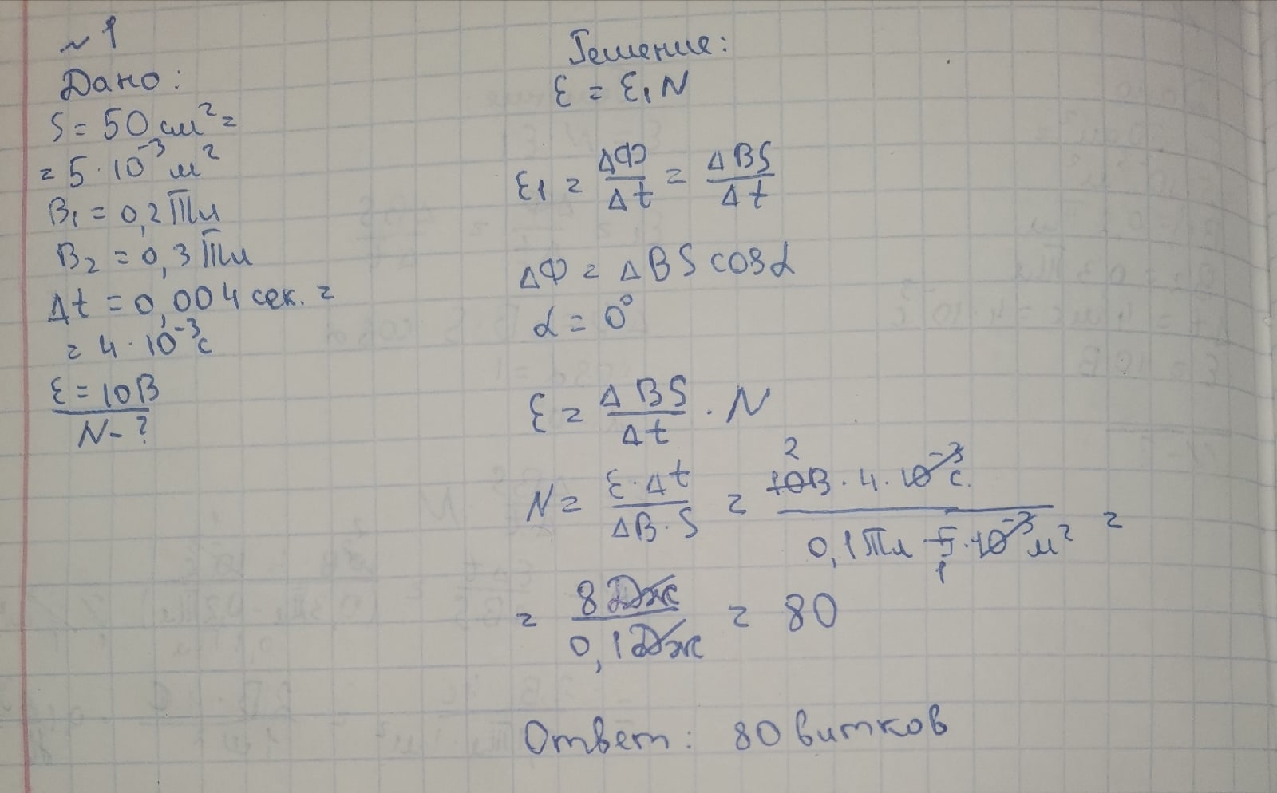
2)В витке, выполненном из алюминиевого провода длиной 10 см и площадью поперечного сечения 1,4 мм2, скорость изменения магнитного потока 10 мВб/с. Найти силу индукционного тока.
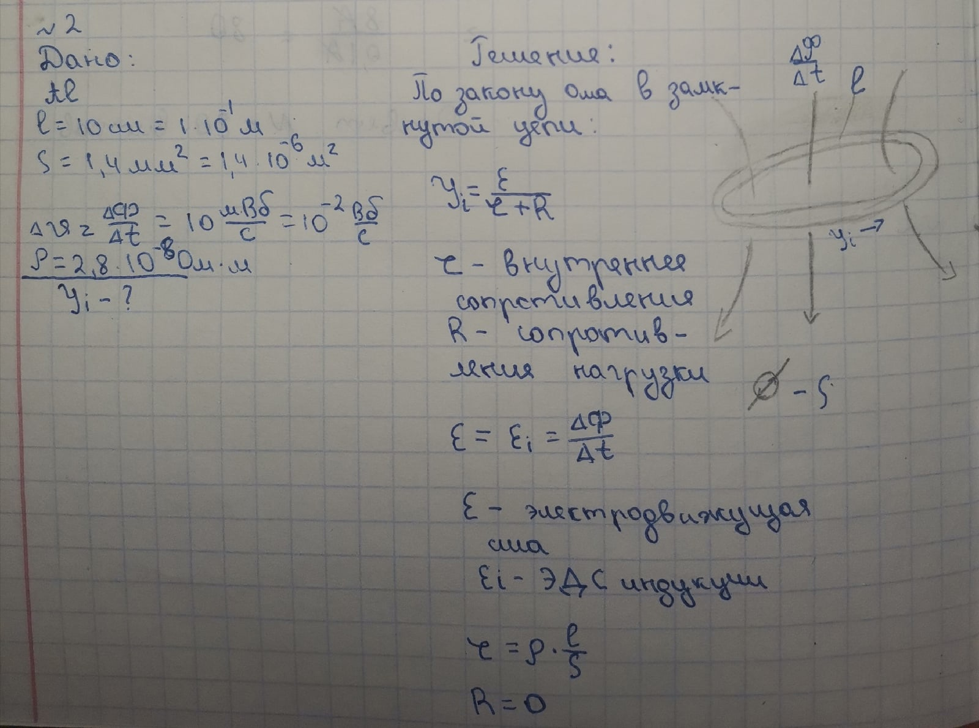
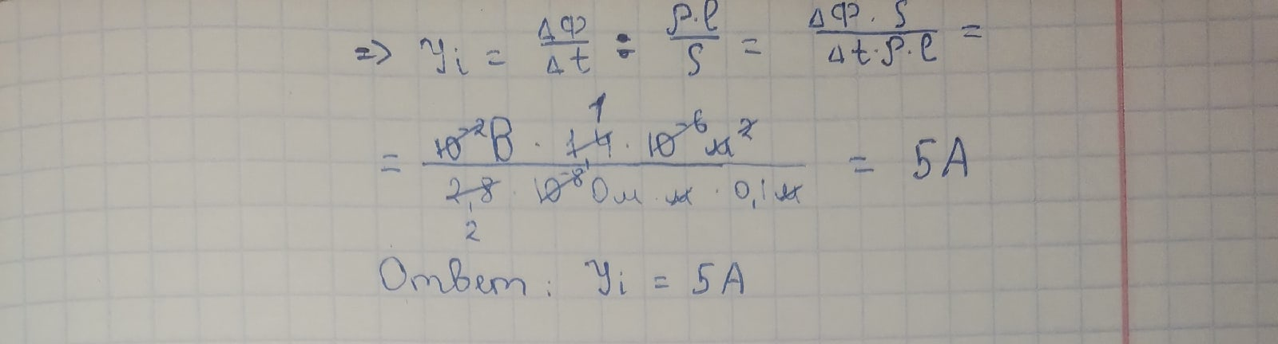

3)За время 5 мс в соленоиде, содержащем 500 витков провода, магнитный поток равномерно убывает от 7 мВб до 3 мВб. Найдите ЭДС индукции в соленоиде.

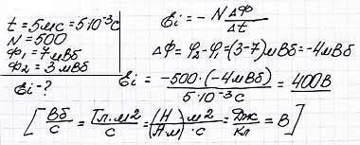

4)Виток проводника площадью 2 см2 расположен перпендикулярно вектору магнитной индукции. Чему равна ЭДС индукции в витке, если за время 0,05 секунд магнитная индукция равномерно убывает с 0,5 Тл до 0,1 Тл?

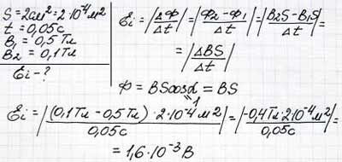

5)В однородном магнитном поле перпендикулярно к направлению вектора индукции , модуль которого 0,1 Тл, движется провод длиной 2 метра со скоростью 5 м/с, перпендикулярной проводнику. Какая ЭДС индуцируется в этом проводнике?
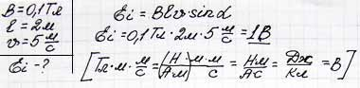
6)Самолет имеет размах крыльев 15 метров. Горизонтальная скорость полета равна720 км/час. Определить разность потенциалов, возникающих между концами крыльев. Вертикальная составляющая магнитной индукции (перпендикулярно поверхности Земли) равна 50 мкТл.

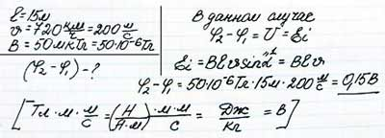
7)Магнитный поток через контур проводника сопротивлением 0,03 Ом за 2 секунды изменился на 0,012 Вб. Найдите силу тока в проводнике если изменение потока происходило равномерно.

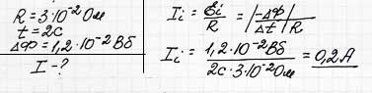

8)Сопротивление замкнутого контура равно 0,5 Ом. При перемещении кольца в магнитном поле магнитный поток через кольцо изменился на 5x10-3 Вб. Какой за это время прошел заряд через поперечное сечение проводника?

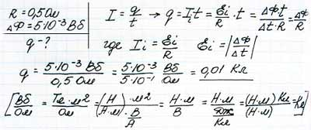

9). На рисунке изображены линии индукции магнитного поля. Определить направление линий напряжённости вихревого электрического поля.
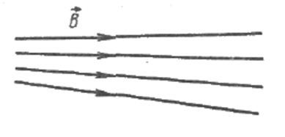
Решение. Так как индукция магнитного поля убывает, то для определения направления линий напряжённости вихревого электрического поля надо применить правило правого винта. На рисунке изображена линия напряжённости вихревого электрического поля.
Блок 4.Задачи для самостоятельного решения

1.Проводящая медная перемычка длиной 0,2м с поперечным сечением 0,017мм² равномерно скользит со скоростью 3,2 м/с по проводам замкнутым на резистор сопротивлением 0,3 Ом . Найдите силу тока протекающего через резистор , если индукция магнитного поля , перпендикулярная плоскости движения перемычки , равна 0,1 Тл .

2. При равномерном возрастании индукции магнитного поля, перпендикулярного сечению проволочной катушки площадью 10см² от 0Тл до 0,2 Тл за 0,001 с на её концах возникло напряжение 100 В. Сколько витков имеет катушка?

3. Какой заряд пройдёт через поперечное сечение витка, сопротивление которого 0,03 Ом, при уменьшении магнитного потока внутри витка на 12мВб?

4. Какая ЭДС самоиндукции возбуждается в обмотке электромагнита
индуктивностью 0,4 Гн при равномерном изменении силы тока в ней на 5 А за 0,02 с ?

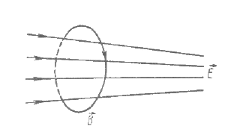
Литература
- Мякишева Г.Я., Быховцов Б.Б., Сотский Н.Н. Физика. 10-11 класс (базовый и профильный уровни) М.: Просвещение, 20012 г
- Яремкевич А.П. Физика. Задачник 10-11 класс. - М.: Дрофа, 2005 г.

Интернет-ресурсы
- http://vschool.km.ru - Виртуальный репетитор по физике.
- http://archive.1september.ru - Газета “1 сентября”: материалы по физике. Подборка публикаций по преподаванию физики в школе. Архив с 1997 г.
- http://experiment.edu.ru - Физика: коллекция опытов
- http://www.spin.nw.ru - Тесты и задачи по термодинамике.
- http://www.gomulina.orc.ru - Физика и астрономия: виртуальный методический кабинет.
- «Класс!ная физика» обязательна: http://class-fizika.ru/sd04.html

